Акция #СТОПВИЧСПИД в школе с. Анненково
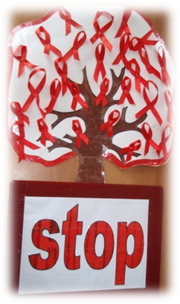
С 26.11 ноября в МБОУ СОШ с. Анненково проводятся мероприятия, посвященные Всемирному дню борьбы со СПИДом. В плане мероприятий :
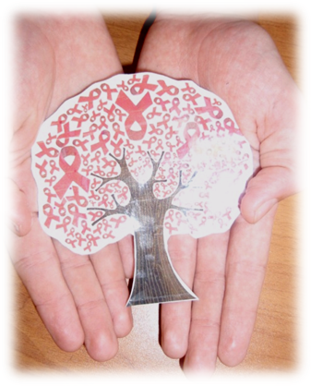
- Информационная акция «Должен знать!» (формат анкетирование)
- Классные часы в соцсети ВКОНТАКТЕ (официальная группа Акции, знакомство с информационными научными пабликами)
- Офлайн-опрос «Знание-ответственность-здоровье»
- Видеоуроки « Знать о ВИЧ - значит жить!»,
Участники мероприятий - педагоги и учащиеся школы.
Акция «Должен знать!» проводится не первый год и призвана решить широкий круг задач в области профилактики ВИЧ-инфекции: информирование о путях передачи, механизмах инфицирования, социально-гуманитарных последствиях распространения, а также современных способах профилактики и тематических информационных ресурсах, ориентированных на формирование у детей, молодежи стойких поведенческих навыков, способствующих сохранению здоровья и уменьшению риска ВИЧ-инфицирования. В школе Акция и все тематические мероприятия проводятся в соответствии с планом, в котором предусмотрены мероприятия разных форматов:
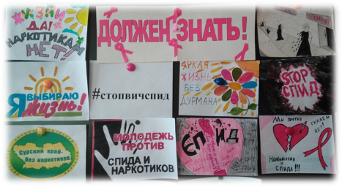
социальным педагогом Раковой И.А. проведено анкетирование информированности обучающихся о ВИЧ/СПИДе «Контрольная для жизни». В анкетировании приняли участие ребята 8-11 классов.
Старшеклассники посетили видеоурок « Знать о ВИЧ-значит жить!», в ходе которого получили важную информацию.

Совместно с Анненковской сельской библиотекой (библиотекарь Кулакова О.В.) проведено мероприятие « Колокола тревоги нашей».
